

参議院選挙を終えて

**６月定例会で補正予算の**附帯決議が可決

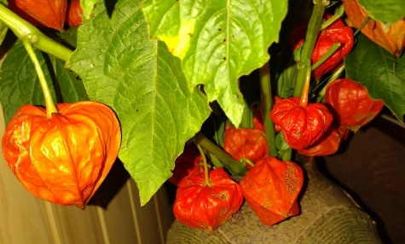

お盆にホオズキ

が届きました

日本共産党は、「平和・暮らし・未来を守る」事を公約に掲げ、選挙を戦いました。残念ながら議席を減らす結果となりました。

今後も議員として身近なところから「平和・暮らし・未来を守る」活動に取組んでいきます。

**戦争はいやです**

**非戦の誓い憲法９条は宝物です**

自民党とその補完勢力の議席が増え、参議院においても改憲勢力が２／３を超し、選挙終了と同時に改憲発言が相次いでいます。

憲法の改悪は断固反対します！核抑止論でなく核兵器禁止条約への参加を！　　軍事費２倍化でなく福祉・教育費の充実を！

**【可決した附帯決議の内容】**

**プレミアム付き商品券事業について**

1. **執行に当たっては、スピード感を持って実施すること**
2. **市民の間に不公平感を招かないよう万全の対策を講じること**

インボイス制度の延期を求める意見書提出を求めた請願は共産党以外の反対で否決されました。

不況下、今後中小・個人業者等の方々に影響がでます。残念です。

議会最終日、賛成多数で可決した補正予算(第４号)に、動議が出され、附帯決議案が提出されました。

共産党はこの補正予算には

1. デジタルと紙の商品券でプレミアム率に差をつけるのはおかしい
2. 食品の高騰の中、学校給食費への補填が足らない
3. 給付金も対象が狭く子育て世帯への不公平感がある

などという理由で反対をしました。

反対理由のひとつであるプレミアム付き商品券事業に関する付帯決議だったため動議にも、議案にも賛成しました。最大会派の創世会は反対に回りましたが、その他会派の賛成で付帯決議が可決しました。市当局は重く受け止めていただきたいと思います。

**しほこ通信**

元気なサンパチェンス

元気なサンパチェンス

日本共産党掛川市議会議員　　　　　　　　　　　　　　 **No235**

勝川志保子・掛川市塩町3-7 　　　　　　　　　 2022.7.13

☏22-1325・FAX22-3883・E**ﾒｰﾙ**sihoko@mbr.nifty.com　 勝川しほこ 検索

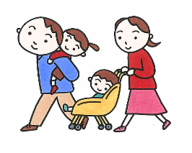

原子力防災に関する市民学習会

（一般の人は残念ですが参加対象外です）

南部では地区ごとに開かれて、一般の方々の参加も可能だった説明会。旧掛川市内は防災委員などほんの一部の役職者のみの開催で、この１回のみ。

いざというときの市民周知がこの程度で、再稼働の論議をする事が信じられません。複合災害時は、自家用車で富山県に避難、原子力災害時はまず屋内退避。もうこれだけで実効性などありませんね。直下型地震で屋内退避していたら命がない。

市民アンケートでは再稼働に賛成の方が増加気味。福島事故の風化が進み、原発安全神話にまた戻っているのを感じます。

浜岡原発はいつ来てもおかしくない直下型巨大地震震源域の真上にある原発です。災害は想定外のことを起こします。責任は誰も取れません。

**生活できる・食べていけるようにするのが政治の役割**

物価高騰は続いています。電気やガス、食料品、生活必需品が上がり続けているのに賃金や年金が下がってしまう恐ろしい状況です。

引き続き消費税の減税、インボイスの中止を求めます。選挙が終わったとばかりに次々に出てくる負担増には反対の声をあげ優しく強い経済を求めましょう。

**地球は持続可能か？　ジェンダー**

**平等・多様性を認め合える社会を**

待ったなしの気候変動対策には及び腰。戦前と変わらない家父長的家制度に固執して、選択的夫婦別姓も認めません。ＬＧＢＴＱを巡っても「同性愛は後天的な精神の障害、または依存症」「性的少数者のライフスタイルが正当化されるべきでないのは、家庭と社会を崩壊させる社会問題だから」（大多数の自民党議員の所属する神道政治連盟の議員懇談会資料）

これを差別だと意識できない方々が政権の中枢にいることが大問題です。未来に責

任の持てる、若者に

も希望の持てる国

を目指しましょう。

反対理由のひとつであるプレミアム付き商品券事業の附帯決議なので動議にも、議案にも賛成しました。

最大会派の創世会は反対に回りましたが、その他会派の賛成で附帯決議を可決しました。

市当局は重く受け止めていただきたいと思います。

限度額適用

認定証申請制度

　国保加入者が入院などの時、窓口負担が抑えられます。住民税非課税世帯の場合入院中の食費の減額もあります。

◎国保年金課

国民年金係

２１・１１４３